2015.04.18 校园把妹课程 第二节

怎么编写筛选惯例？

把特质变成具象化的东西，通过提问题的方式描述可

以提现体现特质的场景

注意两点：1、不要写外表，一定要写她内在的品质 2

、具象化的东西去筛选，而不是直接“你是一个孝顺

的女孩吗？”，是“你过年的时候会给爷爷奶奶带礼

物吗？”。

正题【如何的去改造你的外形】：

大部分学生党都不懂得打扮，今天系统性讲一下在学

校应该穿什么样的造型。后面要去实践，根据经济情

况选品牌。

灌输观点：改变你的生活，不要宅在寝室里打游戏。

这就是提升你核心吸引力的，为什么呢？PUANEY的吸

引力理论里有一点：生活品质

校园版吸引力核心模型：

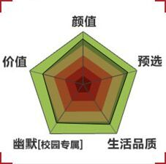

1、颜值（你可以不帅但你不能LOW、你要有型）
2、价值（在学校内的社会地位）
3、预选（不缺女人）
4、幽默（年轻的女孩容易被情绪吸引）
5、生活品质 （找兴趣爱好）

一共有五点，做到以上五点，每一点要做到及格线以

上，千万不要有短板（木桶原理）只有一点的话可能

会有女的喜欢你，但是不是会很吸引女生的

PUA综合分高，比那些不懂得跟女生调情不懂得幽默的

来得跟好

把妹到最后是一个综合的东西，如果你懂得很多本身

对你会有很多很多帮助的

怎么提升你的形象、颜值？年轻女孩都喜欢颜值高长

得帅的男人

科普理论一：

PUA圈子里有一种风气：堆大牌、穿大牌（听了这节课

不要穿这些了），烂大街、满大街都是以下的东西：

1、纪梵希为什么会火：1、因为被侃爷穿过 2、因为

纪梵希很贵（印花非常的独特、非常浓郁、非常有特

质）3、中国人都喜欢形象工程

2、GZ为什么会火：因为它贵（一双鞋九千、上万），

土豪专属的一款鞋

3、mcm包：有柳丁、MCM的LOGO，中国人为什么喜欢

LOGO，因为它相当于价格

为什么不推荐大家穿这些？因为这些东西特点就是一

个就是贵，中国人喜欢追求表面工程，堆价格堆大牌

。但你穿这些是跟你学生身份是不匹配的，学生妹不

怎么会去注重你的金钱价值，可能还会觉得没有安全

感，就算你穿的是真的外人可能你穿的是假的，穿衣

服要重视的不是品牌。

灌输一些服装改造的理念：要穿出品味不是品牌

科普理论二（非常重要）：

潮不等于穿大牌不等于就是时尚，潮和时尚不是一个

次元的。

时尚品牌是什么呢？就是奢侈品牌，比如：香奈儿、

Gucci啊等等。这些不是潮牌，而是奢侈品牌，学生穿

这些没有用

潮牌：就是适合年轻人穿的牌子，各种联名等等，但

他们的价格都不等。也可以用价格低的穿出时尚。

现在年轻女孩心目中喜欢的形象、男神形象：1、韩系

（权志龙、吴亦凡，比较夸张比较浮夸的发个，多以

高街风格为主，因为权志龙才在中国火起来） 2、日

系（三浦春马、佐藤健主要是以小清新为主，穿搭以

日潮、街潮为主）这样类型的

具体服装搭配的指南

1、日潮、街潮风格（户外运动结合军事风格，迷彩球鞋军工裤）：
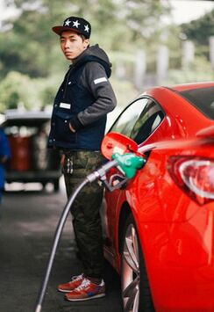
衣服牌子（最常见的）：1、BAPE（主要是玩迷彩、最出名的鲨鱼卫衣、潮人必备一件、可以买他的裤子：工装迷彩裤，价值：2000~8000RMB）、2、AAPE（BAPE的支线品牌，都是国内生产的，可以买他的：T来打底、黑白棒球衫、衬衣、基本款的衣服，但不是很好，学生党可以穿价值：300~900RMB）、3、CLOT（陈冠希的牌子，比较符合学生，偏街潮风格，可以买它的：T、工装裤、帆布鞋，价格：200-800RMB）4、evisu 5、斯图西（美国西海岸风格，比较主流的一个品牌，滑板冲浪风格，可以买它的：外套、帽衫、卫衣、滑板裤，价格：1000区间）6、und（冲锋衣、夹克、棒球衫，价格：800区间，也不算非常贵吧）

鞋牌子：1、AJ（有便宜有贵，普通卡：800~2000rmb 最经典的：AJ1）2、三叶草3、新百伦4、李宁韦德。鞋一定要穿一双好的，不然容易坏。

学生穿：球鞋、帆布鞋

走街头潮流的话可以戴一顶帽子

- 高街（高端街头）风格（暗黑、颓废、叛逆、宽松、比较跨）

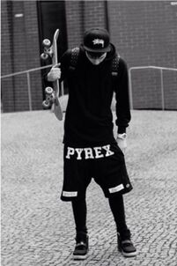

推荐衣服品牌：1、Boy London （英国版、韩版，买休闲裤，价格：300~400 裤子：300~900RMB）2、HBA（权志龙最喜欢穿的、坎耶也穿，全称：不戴套的意思，推荐：内搭HB单品：卫衣、T穿在里面，正品价格：1500~2000RMB）3、OFF WIth？？（帽衫、短裤推荐买，正品价格：1200RMB，复刻：200~300RMB）4、BBS11？？（偏高街风格，夸张，穿它的：打底裤、长袜，正品：40~200RMB之间）

推荐鞋子品牌（高帮鞋）：1、瑞克欧文（先锋品牌，他的鞋很贵，土豪才可去买，正品：7000RMB区间，很多潮人喜欢买，经典牌子：倒三角、坦克低（正品：4000RMB区间），可以买它的：哈伦裤，1200~2000RMB之间）--》如果要提升逼格的话可以搭配一些先锋品牌。

先锋品牌是什么？

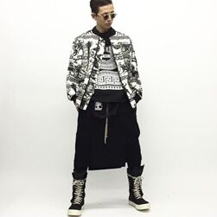

在国内也叫“暗黑品牌”，国外叫“先锋品牌”主要代表品牌：1、瑞克欧文（在国内非常有名）、2、CCP 3、BBS11（跟瑞克欧文持平），国内：CRH4 设计理念：革新 融入：哥特、宗教元素。这种风格是比较小众的，不太推荐穿这种。为什么还会有市场呢？因为在80年代有很多的哥特的乐迷，他们会模仿会一些乐手的穿搭风格。喜欢这些的大部分是乐迷。

不推荐完全走这种路线，但可以搭他的单品（鞋子等）

服装搭配上的一些建议：
- 观赏性大于实用性（观赏第一、实用第二）
- 全身颜色不超过三种

形象打理指南：
- 发型（发型不是说你想要怎么样的发型就要怎么样的发型，在改造发型之前跟造型师沟通，告诉他你的穿衣风格、你想走什么路线，推荐理发店：···）

- 打理（至少要花上十五分钟，才对得起自己啊）：
- 发型打理：发泥、发胶、发蜡，推荐牌子：施华蔻（特别是喷上去的发胶，这个比较好感觉应该挺好，发泥：施华蔻的纤维发泥）
- 修剪体毛：鼻毛、胡子、腋毛（不要太长）、阴毛（修剪一下）、眉毛（很多中国人不会注重去修眉的，中国人最不会打理自己，可以去理发店修或者是美容店，风格：韩式（粗、直）、日式（纤细）），要去修理一下，提现细节，提现你和别的男人不一样，小细节可以更吸引她，不要让它胡乱生长
推荐：飞利浦修剪套装（各种毛）
- 皮肤：皮肤不好的话用面膜，推荐：大宝百雀羚。脸上有逗、有斑、有痤疮建议去公立医院的美容科，不然会减分，控油：欧莱雅男士洗面奶
- 口气：口气要清新，如果有口臭也是非常非常掉分的（吃口香糖）
- 体形：健身（可以去连腹肌，对女生会有吸引的，每天都要去练，腹肌练的酸才有效果）

不要说你没办法，这些客观因素都是可以科学因素解决的

单品的搭配，提现细节：
- 表（卡西欧G-shock，提升正题的感觉，价格：800~1000RMB）
- 眼镜（建议不要带，可能会给别人感觉你有先天缺陷，推荐：佐川腾井 400左右）
- 包（双肩包、挎包，推荐：木村井泓、吉田耀司，价格：150~400RMB区间）
- 帽子（Vans、UND，价格：400~450RMB区间）
- 袜子（球鞋不要穿短袜，穿长袜（优衣库、bbs11:40~60）或船袜）
- 内裤（提升逼格的话可以买优衣库的内裤，打底裤：BBS11，198RMB之间）
- 耳机（铁三角）
- 饰品（实惠牌子：BlackHead国内的牌子，戒指：克罗星（正品：3000~4000 复刻：400~600）推荐：土星戒指系列（英国朋克之母，正品：3~4千RMB）、偶遇？？？）
- 香水（运动香水：安迪打死）
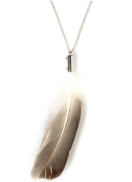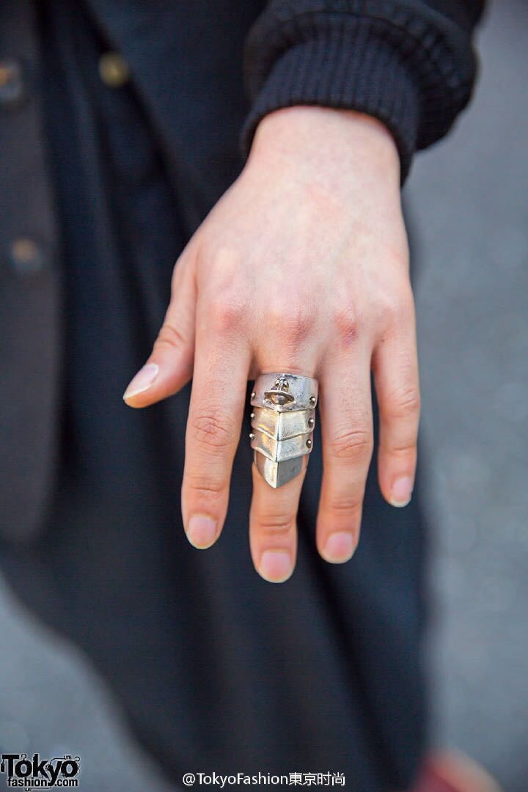

本周作业：
- 形象改造：发型、服装、用nice拍标出品牌发给老师
- 关注时尚潮流：微信公众平台1626、潮流先锋
- 下两个必下的软件（取代之前软件的功能）：ffin、piclab
- 选五个你希望女生有的特质编成惯例

